Муниципальное автономное дошкольное образовательное учреждение
детский сад №11 «Умка» г.Павлово

Консультация для педагогов
ИСПОЛЬЗОВАНИЕ ДИДАКТИЧЕСКИХ ИГР И
ИГРОВЫХ УПРАЖНЕНИЙ
ПО ОБУЧЕНИЮ СТАРШИХ ДОШКОЛЬНИКОВ ГРАМОТЕ.

Подготовила:
воспитатель
Зольникова О.П.

2021г.
Старший дошкольный возраст – это возраст серьезной подготовки детей к обучению чтению и письму. При организации работы с детьми старшего дошкольного возраста проблема готовности ребенка к обучению грамоте является одной из самых актуальных. Поэтому целесообразно уделять внимание проблеме по формированию готовности детей к успешному овладению грамотой, первоначальными навыками чтения и письма. Используя при этомразличные дидактические игры.
Игра для ребенка дошкольного возраста – это основной вид деятельности. Речевые дидактические игры способствуют выполнению важных задач: психологически готовят детей к речевому общению; обеспечивают многократное повторение речевого материала; тренируют детей в выборе нужного речевого материала. Поэтому, на занятиях по обучению грамоте мною используются дидактические игры и упражнения для того, чтобы заинтересовать каждого ребенка, привлечь его внимание, организовав увлекательную ситуацию, создать стимул для подражания.
При обучении грамоте необходимо формировать у детей основные понятия, такие как «звук», «слог», «предложение», «гласный звук», «согласный звук», «согласный твердый звук», «согласный мягкий звук». Процессформирования осложняется тем, что мышление детей в дошкольном возрасте преимущественно наглядно-образное, т. е. дети в основном оперирует образами, а не понятиями.
Для решения этой проблемы целесообразно при подготовке детей к обучению грамоте использовать разнообразные дидактические игры и игровые приемы. В ходе дидактической игры ребенок должен правильно выполнить предложенное педагогом задание, а игровая ситуация, сказочный персонаж, игрушка помогают ему в этом. В дидактической игре познавательное содержание сочетается с привлекательной для ребенка игровой деятельностью. А повторы действий способствуют формированию представлений. Дидактическая игра должна соответствовать этапу обучения грамоте, индивидуальным особенностям детей, в них должны быть задействованы как можно больше анализаторов: тактильные, зрительные, слуховые, двигательные. Важно, чтобы каждая из игр имела завершенную структуру и включала основные структурные элементы: игровая задача, игровые действия, правила и результат игры.
Игра, как форма деятельности, способствует гармоничному развитию у ребенка психических процессов, личностных качеств, интеллекта. Ряд исследований подтверждает, что формирование названных качеств в игре реализуется значительно быстрее и прочнее.
Согласно программе «От рождения до школы» под редакцией Вераксы Н. Е., Комаровой Т. С., Васильевой М. А., подготовка к обучению грамоте предусматривает решение следующих задач:
- ребенок имеет представление о предложении (без грамматического определения);
- упражнять в составлении предложений, членении предложений (без союзов и предлогов) на слова с указанием их последовательности;
- учить детей делить двусложные и трехсложные слова с открытыми слогами (на-шаМа-ша, ма-ли-на, бе-ре-за) на части; умеет составлять слова из слогов (устно);
- учить выделять последовательность звуков в простых словах;
- сформирован навык конструирования букв из палочек, выкладывания из шнурочка и мозаики, лепки из пластилина и т.д.;
- учить составлять слова из слогов.
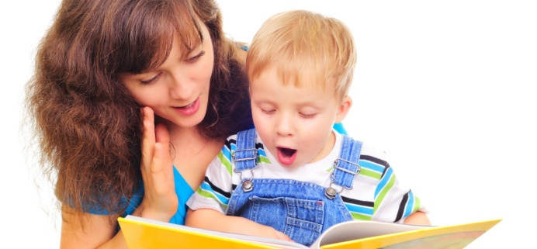
Основной задачей в процессе обучения грамоте является формирование у дошкольников общей ориентировки в звуковой системе языка, обучение их звуковому анализу слова, установлению различительной роли звука, основных качественных его характеристик.
Фонематический анализ и синтез - это способность расчленять слово на отдельные фонемы, определять их последовательность, количество, а также составлять слово из отдельных звуков.
В процессе развития элементарных форм фонематического анализа необходимо учитывать, что умение выделять и вычленять звук зависит от его характера, от положения в слове, а также от произносительных особенностей звукового ряда.
Последовательность овладения звуковым анализом будет следующая:
● Выделение звука из ряда звуков, слогов, слов.
● Выделение ударного гласного в начале слова.
● Анализ звукового ряда из 2 - 3 гласных.
● Выделение глухого согласного в конце слова, анализ обратного слога.
● Определение гласного после согласного в середине слова.
● Выделение первого согласного в слове.
● Полный звуковой анализ и синтез 3-х звукового слова типа СОК.
● Выделение гласного звука в конце слова.
● Полный звуковой анализ двусложного слова.
На этапе ВЫДЕЛЕНИЯ ЗВУКА ИЗ РЯДА ЗВУКОВ, СЛОГОВ ИСЛОВможно использовать следующие словесные дидактические игры по типу «Услышишь звук - подай сигнал»:
«Берегись автомобиля».Услышав звук (Р), ребенок показывает красный кружок.
«Кораблик в тумане».Услышав звук Л, ребенок зажигает фонарик, показывая дорогу кораблю.
«Горшок каши».Услышав, что каша кипит (звук Ш), ребенок звонит в колокольчик.
«Поймай комара».Услышав звук З, ребенок хлопает в ладоши.
«Поймай жука».Услышав звук Ж, дети хлопают в ладоши.
«Поймай звук в ладошки». Услышав необходимый звук, дети хлопают в ладоши.
«Умная машина», «Умный паровоз», «Умный самолет». Эти транспортные средства перевозят пассажиров или грузы с определенным звуком в названии. Дети должны отобрать соответствующие картинки.
ВЫДЕЛЕНИЕ ПЕРВОГО И ПОСЛЕДНЕГО ЗВУКА В СЛОВАХ.
«Магазин» (заплатить первым или последним звуком в названии покупки).
«Поймай слово за хвост» (произнести последний звук в сове)
«Я начну, а ты закончи» (например, кома…, книг…)
«Звукоед» (звукоед съел первый (последний) звук в слове, назови какой, например, …адуга, …акета, …убаха).
ОПРЕДЕЛЕНИЕ МЕСТА ЗВУКА В СЛОВЕ.
«Соберем вещи» (в одну сумку положим вещи, в названии которых звук находится в начале слова, в другую - в середине и в третью - в конце).
«Разложи вещи» (уберем одежду в комод, в соответствии с местом расположения звука в слове: в верхний ящик, в средний и в нижний).
«Новоселье в зоопарке» (расселить животных по клеткам в соответствии с расположением звука в слове: лошадь, волк, осел, рысь, корова, бобер.
ЗВУКОВОЙ АНАЛИЗ И СИНТЕЗ
«Живые звуки» (дети, изображающие звуки встают в определенной последовательности).
«Разбросаем звуки» (педагог называет детям слово, а дети называют звуки).
«Позовем звуки домой» (первый звук, второй и третий…).
«Подбери схему к картинке» (выставляется картинка и набор схем. Дети находят ту схему, которая подходит к данной картинке).
«Подбери картинку к схеме» (детям предложена схема и несколько картинок. Дети подбирают картинку к схеме).
«Слово рассыпалось», «Поймай звуки» (педагог называет, «бросает» звуки, а дети составляют слово и называют его).
«Прочитай» слово по первым звукам картинок» (педагог предлагает детям ряд картинок, определив первый звук в названии картинок можно составить слово).
«Цепочка звуков» (дети стоят в кругу. Педагог называет слово, а дети, передавая мяч, называют звуки по порядку, ребенок назвавший последний звук в слове поднимает мяч и отдает ведущему).
«Слово рассыпалось» (педагог не по порядку называет звуки. Дети составляют слово из предложенных звуков).
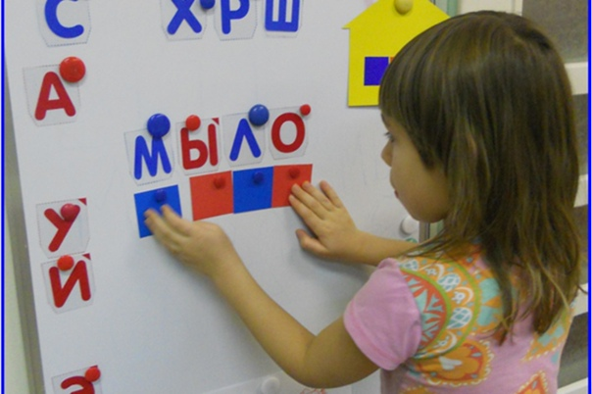
СЛОГОВОЙ АНАЛИЗ.
«Слогоцветик» (дети собирают цветок, в соответствии с количеством слогов в слове).
«Магазин» (чтобы купить товар, дети должны заплатить такое количество «монет», сколько слогов в названии этого предмета).
«Поезд» (рассадить пассажиров в соответствии с количеством слогов в слове).
«Собираем урожай» (в одну корзину положить овощи, в названии которых два слога, а в другую - три слога. Свеклу, салат, морковь, горох, а в другую - баклажан, картошка, помидор).
«Картинки-половинки» (перед ребенком на столе лежат разрезанные на пополам картинки, с изображением предметов, названия которых состоят из 2 слогов; педагог называет первый слог и показывает на картинку, ребенок находит вторую половинку и произносит второй слог; ребенок повторяет слово, показывая на каждую часть, называя количество слогов).
В процессе работы детей над звуками происходит формирование звукобуквенных связей и закрепляется графический образ буквы. На этом этапе можно использовать следующие игровые упражнения:
«Подними букву».Эту игру используют для закрепления звукобуквенных связей.Услышав слово с соответствующим звуком, дети поднимают букву.
«Сложи букву».Конструирование буквы из элементов, из различных материалов, составление разрезного изображения. Для закрепления зрительного образа составление буквы можно предложить по образцу и по памяти.
«Чудесный мешочек»(используются пластмассовые буквы; дети узнают их на ощупь).
«Отгадай по описанию» (детям дается краткое описание: две палочки, наверху перекладина. (П)
Три палочки, внизу перекладина, справа хвостик. - Щ
Палочка в середине - по бокам полуовалы - Ф.
Палочка - посередине вверху перекладина - Т
«Слово рассыпалось»(дети составляют слово из предложенных букв разрезной азбуки: Р, К, А).
«Замени букву»(детям необходимо преобразовать слова: МАК - БАК - ЛАК - ЛУК - СУК – СОК)
«Разложи предметы по величине»(при составлении слов из букв, дети выполняют задания, опираясь на размер предмета с изображенной на нем буквой. Детям предлагаются плоскостные фигуры, на которых располагаются буквы. Разложив их по величине, можно будет прочитать слово).
«Путаница»(дети выделяют начальные звуки в названиях предложенных картинок, вписывают буквы в соответствующие клетки и читают полученное слово).
АНАЛИЗ ПРЕДЛОЖЕНИЙ.
Работу над предложением следует проводить в два этапа. Сначала дети учатся вычленять предложений из текста и подсчитывать их количество. Затем детей знакомят со словесным составом предложения.
На этапе анализа предложений рекомендуется применять такие дидактические игры:
«Живые слова»(слова изображают дети, им предлагается встать последовательно, слева направо, соответственно словесному составу предложения).
«Подружим слова» (дети восстанавливают грамматическую форму слов в предложении, например: мама, завязывать, девочка, бант).
«Исправь ошибки Незнайки» (дети вставляют пропущенный или неправильно вставленный предлог).
«Подбери предложение к схеме» (детям необходимо составить предложение по схеме)
«Исправь ошибку» (допускается намеренная ошибка в графическом обозначении предложения. Правильно ли Незнайка записал предложение? Согласны ли вы с ним?)
«Какое слово убежало?» (на доске схема предложениясовместно составленная детьми; дети закрывают глаза, педагог убирает одну полоску на схеме предложения; дети называют слово).
Игра для ребенка - это возможность самовыражения, самопроверки, самоопределения. Игровая ситуация требует от каждого, включенного в нее, определенной способности к коммуникации, способствует сенсорному и умственному развитию, помогает закреплять и обогащать приобретенные знания, на базе которых развиваются речевые возможности. Педагог, работающий с детьми, должен заинтересовать воспитанников, донести до них информацию в той форме, в которой они способны воспринимать ее с учетом своих возрастных и индивидуальных возможностей. Именно поэтому использование дидактических игр и игровых упражнений в процессе обучения грамоте является одним из основных требований в работе с дошкольниками и позволяет поддерживать интерес детей к данному разделу обучения, помогает избежать школьных трудностей и повысить речевые и интеллектуальные возможности детей.

